

처음 시작하기 안내서
제 13장
매크로 시작하기
매크로 기록기 사용하기
이 PDF는 한 번에 두 페이지씩 읽을 수 있게 되어 있습니다. 따라서 종이 한 장에 두 페이지를 인쇄하는 옵션이 있는 PDF 뷰어를 이용하여 인쇄하면 좋습니다. 이때 첫 페이지는 분리되어 있으므로, 페이지 순서를 맞추려고 일부러 두 번째 페이지부터 인쇄할 필요는 없습니다.
저작권
이 문서의 저작권은 본 페이지의 저자 단락에 나열된 기고자들에게 있습니다.(Copyright © 2007-2010) GNU General Public License 3 이후 버전, 또는 Creative Commons Attribution License 3.0 이후 버전에 근거하여 배포 및 변경할 수 있습니다.
이 문서에 있는 모든 상표권은 법적 소유자가 소유하고 있습니다.
저자
Andrew Pitonyak
Jean Hollis Weber
번역
김정규
최지희
피드백
관리자 : Andrew Pitonyak
이 문서에 대한 의견이나 제안사항이 있으시면 다음 주소로 연락해주십시오. authors@user-faq.openoffice.org
배포 날짜 및 소프트웨어 버전
오픈오피스 3.2에 기반을 두어 2010년 1월 5일에 배포됨.
한글판은 영어판 문서를 기반으로 하여 2010년 2월10일에 배포됨.
차 례
직접 매크로 만들어보기 5
간단한 매크로 만들기 5
매크로 실행하기 6
매크로 보기와 편집하기 7
REM : 주석 시작 7
SUB : 서브루틴 정의 8
DIM : 변수 정의하기 8
매크로 전반에 관한 설명 8
매크로 만들기 9
복잡한 예제 10
매크로 빨리 실행하기 13
매크로 기록이 실패할 때 13
디스패치 프레임워크 14
매크로 기록기에서 디스패치 프레임을 사용하는 방식 14
다른 옵션 15
매크로 관리 15
매크로 저장 위치 17
매크로 불러오기 18
가져올 매크로 내려받기 19
매크로를 실행하는 방법 20
도구 모음 22
메뉴 항목 22
단축키 22
이벤트 22
확장 24
기록기를 사용하지 않고 매크로 작성하기 24
더 자세한 정보 25
포함된 자료 25
온라인 자료 26
관련 도서 26

직접 매크로 만들어보기
매크로는 같은 작업을 반복적으로 하려고 연속적인 명령어나 키입력 목록을 저장해 놓은 것입니다. 간단한 예로 주소를 입력하는 매크로를 들 수 있습니다. 오픈오피스의 매크로 언어는 매우 유연하여 간단한 작업뿐만 아니라 복잡한 작업에도 사용할 수 있습니다. 이러한 매크로를 이용하여 같은 작업을 손쉽게 반복할 수 있습니다.
오픈오피스 매크로는 보통 스타베이직(StarBasic), 또는 줄여서 베이직이라고 부르는 언어를 이용해 작성합니다. 이 언어를 직접 배워서 매크로를 작성할 수도 있지만, 이는 상당히 어려운 일입니다. 따라서 초보자는 키입력을 그대로 기록하는 내장 매크로 기록기를 이용하는 것이 좋습니다.
오픈오피스의 작업 대부분은 “명령 디스패칭(명령 전송)” 기능으로 동작하고, 이는 명령을 해석한 다음 실행합니다. 매크로 기록기는 이렇게 디스패치되는 명령어를 기록합니다.(14페이지의 “디스패치 프레임워크” 참조)

간단한 매크로 만들기
간단한 정보를 반복해 입력하는 작업의 경우 클립보드에 정보를 저장하여 문서에 붙여 넣을 수도 있지만, 클립보드에 다른 내용을 저장하면 이전 내용은 사라집니다. 매크로를 이용하면 이런 문제를 피할 수 있습니다.(일부 경우에는 자동텍스트를 사용하는 것이 더 좋을 수도 있습니다.)
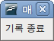
- 메뉴 모음에서 도구 > 매크로 > 매크로 기록 메뉴를 선택하여 매크로 기록을 시작합니다. 그러면 매크로를 기록하고 있음을 알리는 작은 창이 표시됩니다.
- 원하는 정보를 입력하거나 반복 실행할 작업을 실행합니다. 여기서는 Andrew Pitonyak 라는 이름을 입력하겠습니다.
- 매크로 기록 창에서 기록 종료 버튼을 눌러 기록을 종료합니다. 그러면 매크로를 저장할 수 있는 OpenOffice.org 베이직 매크로 대화 상자가 열립니다. 이 대화 상자에는 기존의 매크로도 표시됩니다.(오류: 참조 소스를 찾을 수 없습니다.)
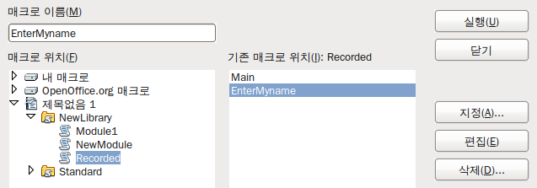

그림 1: DBInspection 라이브러리가 선택된 오픈오피스 매크로 관리자 대화 상자
라이브러리 컨테이너
라이브러리
매크로
모듈
- 매크로 저장 위치 부분에서 내 매크로라는 라이브러리 보관소가 열려있는지 확인합니다. 내 매크로 아래에 있는 Standard 라이브러리를 선택합니다.(모든 라이브러리 보관소에는 Standard 라이브러리가 있으니 주의하십시오.)
- 오른쪽의 새 모듈 버튼을 눌러 매크로를 저장할 모듈(module)을 만듭니다.
- 기본 모듈명은 Module1 입니다. 적절한 이름(예:Recorded)으로 변경하고 확인 버튼을 눌러 모듈을 만듭니다. 그러면 OpenOffice.org 베이직 매크로 대화 상자에 새로 만든 모듈이 표시됩니다.
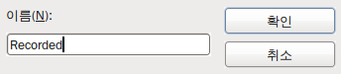
그림 2: 의미있는 이름으로 모듈명 만들기
- 새로 만든 모듈을 선택하고, 왼쪽 위에 있는 상자에 매크로의 이름(예:EnterMyName)을 입력합니다. 그리고 저장 버튼을 눌러 매크로를 저장합니다.
위 과정을 전부 따라했다면, Standard 라이브러리 안에 Recorded 모듈이 있고, Recorded 모듈 안에는 EnterMyname 매크로가 있게 됩니다.(그림 3) 오픈오피스에서 새 모듈을 만들면, 기본값으로 Main 이라는 이름을 부여합니다.

매크로 실행하기
메뉴 모음에서 도구 > 매크로 > 매크로 실행 메뉴를 선택하면 매크로 선택기 대화 상자가 열립니다.( 그림 3) 새로 만든 매크로를 선택하고 실행 버튼을 누릅니다.
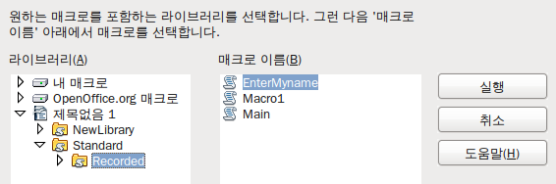
그림 3: 새로 만든 매크로 선택하고 실행하기
다른 방법을 이용하여 매크로를 실행할 수도 있습니다. 예를 들어 도구 > 매크로 > 매크로 관리 > OpenOffice.org Basic 메뉴를 선택하면 매크로 관리자가 열립니다. 이 관리자에서 매크로를 선택하고 실행 버튼을 눌러 매크로를 실행할 수 있습니다. 저자는 매크로 관리자를 이용하는 것을 좋아합니다. 매크로 실행 대화 상자는 관리자보다 빨리 열리지만, 매크로를 선택하는데 시간이 더 걸리기 때문입니다.

매크로 보기와 편집하기
OpenOffice.org Basic 매크로 대화 상자(그림 3)를 이용하여 만든 매크로를 편집할 수 있습니다. 메뉴 모음에서 도구 > 매크로 > 매크로 관리 > OpenOffice.org 메뉴를 선택하면 대화 상자가 열립니다. 새로 만든 매크로를 선택하고 편집 버튼을 눌러 베이직 IDE (Integrated Development Environment)로 매크로를 엽니다.
코드 1: 새로 만든 “EnterMyname” 매크로
REM ***** BASIC *****
Sub Main

End Sub

sub EnterMyName
rem -------------------------------------------------------------
rem define variables
dim document as object
dim dispatcher as object
rem -------------------------------------------------------------
rem get access to the document
document = ThisComponent.CurrentController.Frame
dispatcher = createUnoService("com.sun.star.frame.DispatchHelper")

rem -------------------------------------------------------------
dim args1(0) as new com.sun.star.beans.PropertyValue
args1(0).Name = "Text"
args1(0).Value = "Andrew Pitonyak"

dispatcher.executeDispatch(document, ".uno:InsertText", "", 0, args1())
end sub
코드 1의 매크로는 상당히 간단한 매크로입니다. 여기에 몇 가지 사항을 숙지하면, 위 매크로 소스를 이해하는 데 많은 도움이 될 것입니다. 복잡한 내용을 배울 필요가 없으면, “Andrew Pitonyak”를 원하는 내용으로 바꾸고 사용합니다. 그러면 매크로를 실행하면 해당 문구가 문서에 입력됩니다.

REM : 주석 시작
REM은 remark 의 약자로, 매크로 주석을 시작하는 키워드입니다. 매크로 실행 시 REM 으로 시작하는 줄은 무시합니다. 더 간단하게는 작은 따옴표(‘)를 이용해 주석문을 시작할 수도 있습니다.
팁 | StarBasic은 키워드의 대소문자를 구별하지 않습니다. 따라서 REM, Rem, rem은 모두 같게 취급됩니다. 단, API를 이용한 기호 상수를 정의하여 사용할 때는 이름의 대소문자를 구별하는 것이 좋습니다.(기호 상수는 고급 기능으로 매크로 기록기를 사용하는 사용자에게는 거의 필요하지 않은 부분이므로 여기서는 설명하지 않습니다.)

SUB : 서브루틴 정의
각 매크로는 SUB 키워드로 정의된 서브루틴으로 저장됩니다. 서브루틴을 종료하는 키워드는 END SUB입니다. 코드를 보면 시작 부분에 빈 Main 서브루틴이 있고, 그 다음에 방금 만든 코드가 포함된 EnterMyname 서브루틴이 있습니다.
팁 | 모듈을 생성하면 Main 이라는 빈 서브루틴이 자동으로 만들어집니다.
서브루틴에 관한 내용은 이 문서의 범위를 넘어가지만, 서브루틴을 이용하여 다음 내용과 같은 작업을 할 수 있습니다.
- 서브루틴에서 특정값을 입력받는 매크로를 작성할 수 있습니다. 이 값을 인수(argument)라고 부르는데, 매크로 기록기로 만든 매크로는 인수를 사용할 수 없습니다.
- 값을 반환하는 함수 서브루틴을 사용할 수 있습니다. 이러한 함수는 SUB가 아닌 FUNCTION 키워드를 사용하여 작성합니다. 매크로 기록기로 만든 매크로는 항상 SUB를 이용한 서브루틴을 만듭니다.

DIM : 변수 정의하기
종이에 정보를 적어두면 나중에 다시 볼 수 있습니다. 변수는 종이와 마찬가지로 읽고 변경할 수 있는 정보를 포함합니다. DIM 구문은 메시지나 메모를 기록하기 위해 종이를 마련하는 것과 비슷합니다.
EnterMyName 매크로는 document와 dispatcher 변수를 오브젝트(object) 형식으로 정의하고 있습니다. 이외에도 일반적인 변수 형식에는 문자열(string), 정수(integer), 날짜(date ) 등이 있습니다. args1이라고 이름이 붙은 세 번째 변수는 속성 값의 배열입니다. 배열 형식의 변수를 이용하면 하나의 변수에 여러 개의 값을 저장할 수 있으며, 이는 하나의 책이 여러 페이지를 담은 것과 마찬가지입니다. 배열의 값에는 보통 0에서 시작하는 번호를 매깁니다. 괄호 안의 번호는 저장소에 접근하기 위해 사용 가능한 가장 큰 숫자를 가리킵니다. 이 예제에서는 값이 하나뿐이기 때문에 번호가 0입니다.

매크로 전반에 관한 설명
아래는 매우 자세한 내용입니다. 모든 세부 사항을 이해할 필요는 없습니다.
첫 번째 줄은 매크로의 시작을 정의합니다.
sub EnterMyName
이어 두 개의 변수를 정의합니다.
dim document as object
dim dispatcher as object
ThisComponent 는 현재 문서를 가리킵니다. 문서의 CurrentController 속성은 문서를 콘트롤하기 위한 서비스를 가리킵니다. 예를 들어, 여러분이 문서에 입력할 때 현재의 콘트롤러가 이를 알아차립니다. 그러면 콘트롤러는 변경 사항을 문서의 프레임(frame)으로 디스패치합니다.
콘트롤러의 Frame 속성은 문서의 메인 프레임을 반환합니다. 따라서, document라는 이름의 변수는 디스패치된 명령을 받는 문서의 프레임을 가리킵니다.
document = ThisComponent.CurrentController.Frame
오픈오피스에서 대부분의 작업은 명령을 디스패치함으로써 수행됩니다. 오픈오피스 버전 2.0에서 디스패치 도우미 서비스가 도입되었는데, 이는 매크로에서 디스패치를 사용하기 위한 대부분의 작업을 처리합니다. CreateUnoService 메소드(method)는 서비스 이름을 받아서 해당 서비스에 대한 인스턴스(instance)의 생성을 시도합니다. 이를 마치면 dispatcher 변수는 DispatchHelper에 대한 참조를 포함하게 됩니다.
dispatcher = createUnoService("com.sun.star.frame.DispatchHelper")
속성의 배열을 선언합니다. 각각의 속성은 이름과 값을 가지고 있습니다. 달리 표현하면, 속성은 이름/값의 쌍입니다. 생성된 배열은 색인 0에 하나의 속성을 가지고 있습니다.
dim args1(0) as new com.sun.star.beans.PropertyValue
속성에 "Text"라는 이름과 "Andrew Pitonyak"이라는 값을 부여하는데, 이 값은 매크로를 실행할 때 삽입되는 텍스트입니다.
args1(0).Name = "Text"
args1(0).Value = "Andrew Pitonyak"
여기가 마법이 일어나는 곳입니다. 디스패치 도우미는 (document 변수에 저장된) 문서의 프레임으로 .uno:InsertText 명령을 담은 디스패치를 보냅니다. 다음 두 개의 인수인 frame name과 search flags 는 이 문서의 범위를 벗어납니다. 마지막 인수는 InsertText 명령을 실행하는 과정에 사용되는 속성값의 배열입니다.
dispatcher.executeDispatch(document, ".uno:InsertText", "", 0, args1())
마지막으로 서브루틴의 끝입니다.
end sub

매크로 만들기
매크로를 만들기 전에 자신에게 다음과 같은 질문을 해봅니다.
- 실행할 작업이 여러 명령의 단순한 모음인가?
- 마지막 명령 후 커서가 다음 명령을 실행할 수 있는 곳에 있는가?

복잡한 예제
웹 사이트에서 표 안의 데이터를 복사하여 텍스트 문서에 표로 삽입한다고 가정하겠습니다. 먼저 웹 사이트의 표를 클립보드로 복사합니다. 그리고 웹 사이트에서 사용한 서식이나 글꼴을 제거하기 위해 서식없는 텍스트로 라이터 문서에 붙여 넣습니다. Tab 키를 이용하여 열을 구분한 다음 표 > 변환 > 텍스트를 표로 메뉴를 이용하여 테이블로 만듭니다.
앞선 질문을 통해 텍스트에 서식을 적용하는 매크로를 만들지 결정합니다. 예를 들어 OpenOffice.org 웹 사이트에서 글꼴너비 상수 표를 복사하는 경우, 첫 열은 상수명이 됩니다. 그리고 각 이름 다음에는 공백과 탭이 이어집니다.(http://api.openoffice.org/docs/common/ref/com/sun/star/awt/FontWeight.html)
DONTKNOW The font weight is not specified/known.
THIN specifies a 50% font weight.
ULTRALIGHT specifies a 60% font weight.
LIGHT specifies a 75% font weight.
SEMILIGHT specifies a 90% font weight.
NORMAL specifies a normal font weight.
SEMIBOLD specifies a 110% font weight.
BOLD specifies a 150% font weight.
ULTRABOLD specifies a 175% font weight.
BLACK specifies a 200% font weight.
이를 첫 번째 열에 숫자값을 넣고, 두 번째 열에는 이름이, 그리고 세 번째 열에는 설명이 있는 구조로 바꿀 것입니다. 숫자값이 없는 DONTKNOW 행과 NORMAL 행을 제외한 나머지 행들은 간단히 변환할 수 있습니다. 두 행도 0과 100값을 입력하여 변환할 것입니다.
여러 가지 방법을 이용해 이 작업을 할 수 있습니다. 여기서는 THIN 문자앞에 커서가 있다고 가정합니다.
- 도구 > 매크로 > 매크로 기록 메뉴를 선택하여 매크로 기록을 시작합니다.
- Ctrl+오른쪽 화살표 키를 눌러 커서를 “specifies” 앞으로 이동합니다.
- 백스페이스 키를 두 번 눌러 탭과 공백을 지웁니다.
- Tab 키를 눌러 상수명 뒤에 공백없는 탭을 추가합니다.
- Delete 키를 눌러 소문자 s를 지우고, 대문자 S를 추가합니다.
- Ctrl+오른쪽 화살표 키를 두 번 눌러 커서를 숫자 앞으로 이동합니다.
- Ctrl+Shift+오른쪽 화살표 키를 눌러 % 기호 앞까지 선택합니다.
- Ctrl+C 키를 눌러 선택한 텍스트를 클립보드로 복사합니다.
- End 키를 눌러 커서를 줄 끝으로 이동합니다.
- 백스페이스 키를 두 번 눌러 줄끝의 공백을 모두 지웁니다.
- Home 키를 눌러 커서를 줄의 처음으로 이동합니다.
- Ctrl+V 키를 눌러 줄의 처음에 클립보드로 복사한 숫자를 붙여 넣습니다.
- 숫자값을 붙여 넣으면 추가 공백도 붙여지므로, 백스페이스 키를 눌러 공백을 제거합니다.
- Tab 키를 눌러 숫자와 이름 사이에 탭을 삽입합니다.
- Home 키를 눌러 줄의 처음으로 이동합니다.
- 아래쪽 화살표 키를 눌러 다음 줄로 이동합니다.
- 기록 중지 버튼을 눌러 매크로 기록을 중단하고 매크로를 저장합니다.
실제로 매크로를 기록하는 과정은 위의 단계 설명보다 훨씬 간단하고 쉽습니다. 천천히 과정을 따라 해보면 금방 익숙해질 것입니다.
아래 코드는 자동으로 생성된 매크로에 각 과정의 단계를 표시한 것입니다.
코드 2: 첫 열로 숫자값 복사하기

sub CopyNumToCol1
rem -------------------------------------------------------------
rem define variables
dim document as object
dim dispatcher as object
rem -------------------------------------------------------------
rem get access to the document
document = ThisComponent.CurrentController.Frame
dispatcher = createUnoService("com.sun.star.frame.DispatchHelper")

rem (2) Ctrl+오른쪽 화살표 키를 눌러 커서를 “specifies” 앞으로 이동합니다.
dispatcher.executeDispatch(document, ".uno:GoToNextWord", "", 0, Array())

rem (3) 백스페이스 키를 두 번 눌러 탭과 공백을 지웁니다.
dispatcher.executeDispatch(document, ".uno:SwBackspace", "", 0, Array())

rem -------------------------------------------------------------
dispatcher.executeDispatch(document, ".uno:SwBackspace", "", 0, Array())

rem (4) Tab 키를 눌러 상수명 뒤에 공백없는 탭을 추가합니다.
dim args4(0) as new com.sun.star.beans.PropertyValue
args4(0).Name = "Text"
args4(0).Value = CHR$(9)

dispatcher.executeDispatch(document, ".uno:InsertText", "", 0, args4())

rem (5) Delete 키를 눌러 소문자 s를 지우고,
dispatcher.executeDispatch(document, ".uno:Delete", "", 0, Array())

rem (5) 대문자 S를 추가합니다.
dim args6(0) as new com.sun.star.beans.PropertyValue
args6(0).Name = "Text"
args6(0).Value = "S"

dispatcher.executeDispatch(document, ".uno:InsertText", "", 0, args6())

rem (6) Ctrl+오른쪽 화살표 키를 두 번 눌러 커서를 숫자 앞으로 이동합니다.
dispatcher.executeDispatch(document, ".uno:GoToNextWord", "", 0, Array())

rem -------------------------------------------------------------
dispatcher.executeDispatch(document, ".uno:GoToNextWord", "", 0, Array())

rem (7) Ctrl+Shift+오른쪽 화살표 키를 눌러 % 기호 앞까지 선택합니다.
dispatcher.executeDispatch(document, ".uno:WordRightSel", "", 0, Array())

rem (8) Ctrl+C 키를 눌러 선택한 텍스트를 클립보드로 복사합니다.
dispatcher.executeDispatch(document, ".uno:Copy", "", 0, Array())

rem (9) End 키를 눌러 커서를 줄 끝으로 이동합니다.
dispatcher.executeDispatch(document, ".uno:GoToEndOfLine", "", 0, Array())

rem (10) 백스페이스 키를 두 번 눌러 줄끝의 공백을 모두 지웁니다.
dispatcher.executeDispatch(document, ".uno:SwBackspace", "", 0, Array())

rem -------------------------------------------------------------
dispatcher.executeDispatch(document, ".uno:SwBackspace", "", 0, Array())

rem (11) Home 키를 눌러 커서를 줄의 처음으로 이동합니다.
dispatcher.executeDispatch(document, ".uno:GoToStartOfLine", "", 0, Array())

rem (12) Ctrl+V 키를 눌러 줄의 처음에 클립보드로 복사한 숫자를 붙여 넣습니다.
dispatcher.executeDispatch(document, ".uno:Paste", "", 0, Array())

rem (13) 숫자값을 붙여 넣으면 추가 공백도 붙여지므로, 백스페이스 키를 눌러 공백을 제거합니다.
dispatcher.executeDispatch(document, ".uno:SwBackspace", "", 0, Array())

rem (14) Tab 키를 눌러 숫자와 이름 사이에 탭을 삽입합니다.
dim args17(0) as new com.sun.star.beans.PropertyValue
args17(0).Name = "Text"
args17(0).Value = CHR$(9)

dispatcher.executeDispatch(document, ".uno:InsertText", "", 0, args17())

rem (15) Home 키를 눌러 줄의 처음으로 이동합니다.
dispatcher.executeDispatch(document, ".uno:GoToStartOfLine", "", 0, Array())

rem (16) 아래쪽 화살표 키를 눌러 다음 줄로 이동합니다.
dim args19(1) as new com.sun.star.beans.PropertyValue
args19(0).Name = "Count"
args19(0).Value = 1
args19(1).Name = "Select"
args19(1).Value = false

dispatcher.executeDispatch(document, ".uno:GoDown", "", 0, args19())
end sub
모든 과정에 커서 이동이 있습니다. 이 때문에 DONTKNOW 줄의 경우, 줄 처음으로 “weight” 가 복사되고, “The”가 “She”로 바뀝니다. 이와 같은 오류를 피하기 위해 DONTKNOW나 NORMAL 줄처럼 규칙성이 없는 줄에서는 매크로를 실행하지 않고 수동으로 바꿉니다.

매크로 빨리 실행하기
도구 > 매크로 > 매크로 실행 메뉴를 이용하여 매크로를 반복 실행하는 일은 상당히 귀찮고 지겨운 일입니다.(그림 3) IDE를 이용하면 이러한 작업을 간단히 할 수 있습니다.
도구 > 매크로 > 매크로 관리 > OpenOffice.org Basic 메뉴를 선택하여 Basic 매크로 대화 상자를 엽니다. 대화 상자에서 실행할 매크로를 선택하고 편집 버튼을 눌러 IDE로 매크로를 엽니다.
도구 모음에서 Basic 프로그램 실행 아이콘을 클릭하면 IDE의 첫 번째 매크로가 실행됩니다. 첫 번째 매크로는 일반적으로 Main 이라는 빈 매크로인데, 이를 코드 3처럼 수정합니다.
코드 3: Main 매크로에서 CopyNumToCol1을 불러오도록 수정하기
Sub Main
CopyNumToCol1
End Sub
이제 IDE 창의 도구 모음에서 Basic 프로그램 실행 아이콘을 눌러 CopyNumToCol1 매크로는 반복 실행할 수 있습니다. 이 방법은 매크로를 굉장히 빠르고 간편하게 실행시킬 수 있습니다. 특히 잠깐 사용하고 버릴 임시 매크로를 사용하는 데 유용합니다.

매크로 기록이 실패할 때
매크로 기록이 종종 실패하는 이유를 알려면 오픈오피스의 내부 동작을 이해해야 합니다. 가장 큰 이유는 디스패치 프레임워크와 매크로 레코더와의 관계, 그리고 디스패치 프레임자체와 관련된 부분입니다.

디스패치 프레임워크
디스패치 프레임워크의 목적은 각 메뉴에 해당하는 명령이 문서의 컴포넌트에 접근하는 단일 방식을 제공하는 것입니다. 메뉴에서 파일 > 저장하기 메뉴를 선택하거나, 키보드 단축키 Ctrl+S를 누르거나, 도구 모음에서 저장 아이콘을 클릭하는 것은 모두 같은 동작입니다. 따라서 이 명령들은 모두 같은 “디스패치 명령”으로 변환되어 현재 문서로 전달됩니다.
디스패치 프레임워크는 “명령”을 UI(사용자 인터페이스)로 보내는 데 사용되기도 합니다. 예를 들어 문서를 저장하고 나면 파일 저장 명령은 사용할 수 없습니다. 반면 문서의 내용을 변경하면, 즉시 파일 저장 명령이 활성화됩니다.
디스패치 명령은 .uno:InsertObject이나 .uno:GoToStartOfLine와 같은 형식으로 되어 있습니다. 이를 통해 명령이 문서의 프레임으로 보내지고, 프레임은 받은 명령을 사용할 수 있는 개체를 찾을 때까지 명령을 전달합니다.

매크로 기록기에서 디스패치 프레임을 사용하는 방식
매크로 기록기는 자동 생성된 디스패치를 기록합니다. 기록기는 상대적으로 구현하기 쉬우며.... The recorder is relatively simple to implement and the same commands that are issued are recorded for later use. 여기서 문제는 일부 디스패치된 명령이 불완전하다는 것입니다. 예를 들어 개체를 삽입하는 동작은 다음과 같은 코드를 생성합니다.
dispatcher.executeDispatch(document, ".uno:InsertObject", "", 0, Array())
위 코드는 어떤 종류의 개체를 만들거나 삽입할지 지정하지 않습니다. 따라서 파일로부터 개체를 삽입하는 경우 어떤 파일을 삽입할지 지정할 수 없습니다.
다른 예를 들면 매크로를 기록하고, 도구 > 옵션 페이지를 열어 설정 항목을 변경하는 경우 자동 생성된 매크로는 변경된 설정 내용을 기록하지 않습니다.(사실 변경된 설정 내용을 주석 처리하여 실행하지 않습니다.)
rem dispatcher.executeDispatch(document,
".uno:OptionsTreeDialog", "", 0, Array())
대화 상자의 경우에도 대화 상자를 여는 명령은 생성되지만, 대화 상자 내에서 작업한 내용은 기록되지 않습니다. 매크로 관리 대화 상자, 특수 문자 삽입 대화 상자 등의 대화 상자가 그 예입니다.
그 외로 매크로 기록기를 사용하면 수식 삽입하기, 사용자 정보 설정, 캘크에서 필터 설정, 데이터베이스 양식의 동작, 암호화된 PDF 파일로 문서 내보내기 등에서 문제가 발생할 수 있습니다.

다른 옵션
매크로 기록기에서 특정 문제가 발생하는 경우, 일반적인 해결책은 오픈오피스 개체를 이용하여 코드를 직접 작성하는 것입니다. 하지만 이는 오픈오피스 개체에 대한 지식이 있어야 합니다. 간단한 예제부터 시작하여 천천히 익히는 것이 좋고, 자동 생성된 매크로를 분석해보는 것도 좋습니다.
매크로 기록기로 캘크 매크로를 기록할 때 Paolo Mantovani이 작성한 기록된 매크로를 캘크 매크로로 변환하는 확장 기능을 이용하면 더욱 정확한 매크로를 만들 수 있습니다. 이는 디스패치를 이용한 것보다 정확하게 오픈오피스 개체를 생성하므로, 개체 모델을 배우는데에도 많은 도움이 됩니다.
해당 매크로 기록기는 Paolo의 웹사이트나 오픈오피스 매크로 웹사이트에서 내려받을 수 있습니다. 두 사이트 중 최신 버전이 있는 곳에서 최신 버전을 내려받으시길 바랍니다.
http://www.paolo-mantovani.org/downloads/ DispatchToApiRecorder/
http://www.ooomacros.org/user.php

매크로 관리
OpenOffice.org에서 매크로는 모여서 모듈이 되고, 모듈은 모여서 라이브러리가 되고, 라이브러리는 라이브러리 콘테이너에 포함됩니다. 라이브러리는 보통 매크로의 전체 범주를 대상으로 하거나 전체 애플리케이션을 대상으로 하는 묶음으로 사용됩니다. 모듈은 보통 사용자 상호 작용이나 계산 등과 같은 기능으로 나뉩니다. 개별 매크로는 서브루틴과 함수입니다.

그림 4: 매크로 라이브러리 계층 구조
라이브러리 컨테이너
라이브러리 1
라이브러리 2
라이브러리 3
모듈 1
모듈 2
매크로 1
매크로 2
컴퓨터 과학자라면 그림 5를 사용하여 이러한 상황을 정확하게 설명할 것입니다. “1..*”이라는 텍스트는 하나 이상을 의미하여, “0..*”은 0이나 그 이상을 의미합니다. 검정 삼각형은 구성이나 포함을 의미합니다.
- 하나의 라이브러리 콘테이너는 하나 이상의 라이브러리를 포함하고, 각 라이브러리는 하나의 라이브러리 콘테이너에 포함됩니다.
- 하나의 라이브러리는 0개 이상의 모듈을 포함하고, 각 모듈은 하나의 라이브러리에 포함됩니다.
- 하나의 모듈은 0개 이상의 매크로를 포함하고, 각 매크로는 하나의 모듈에 포함됩니다.

그림 5: 매크로 라이브러리 계층 구조
라이브러리 컨테이너
1..*
라이브러리
모듈
매크로
1
0..*
1
0..*
1
도구 > 매크로 > 매크로 > 매크로 관리 > OpenOffice.org Basic을 실행하면 OpenOffice.org Basic 매크로 대화 상자가 열립니다(그림 6 참고). 매크로 위치 목록에 모든 라이브러리 콘테이너가 표시됩니다. 모든 문서는 라이브러리 콘테이너이므로 여러 개의 라이브러리를 포함할 수 있습니다. 애플리케이션 자체는 두 개의 라이브러리 콘테이너처럼 동작하는데, 하나는 OpenOffice.org 매크로라고 불리는 것으로 OpenOffice.org에서 배포하는 매크로를 포함하는 콘테이너이고, 다른 하나는 내 매크로라고 불리는 것으로 사용자의 매크로를 포함하는 콘테이너입니다. 그림 6에 표시된 것처럼 지금은 두 개의 문서만 열려있습니다.
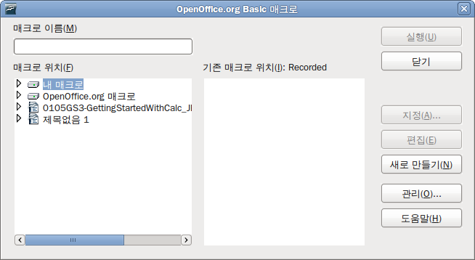
그림 6: 라이브러리 콘테이너가 왼쪽에 표시됨
OpenOffice.org 매크로는 애플리케이션 실행 환경 코드와 함께 저장되므로 관리자가 아니라면 편집할 수 없습니다. 이 매크로가 변경되어서는 안 되고 사용자의 매크로를 OpenOffice.org 콘테이너에 저장하면 안 되기 때문에 그렇습니다.
사용자의 매크로가 하나의 문서에만 적용되는 경우가 아니라면 매크로를 내 매크로 콘테이너에 저장하는 것이 좋습니다. 내 매크로 콘테이너는 사용자 영역이나 홈 디렉터리에 저장됩니다.
매크로가 문서에 포함되는 경우라면 기록된 매크로는 해당 문서에 대해서 작동하게 됩니다. 이는 매크로가 동작하는데 “ThisComponent”를 사용하기 때문입니다.
모든 라이브러리 콘테이너는 Standard라는 이름의 라이브러리를 포함하고 있습니다. 이 콘테이너를 이용하는 것보다 의미있는 이름을 가진 사용자의 라이브러리를 만드는 것이 좋습니다. 의미 있는 이름이 있으면 관리하기 쉬울뿐더러, Standard 라이브러리와 달리 다른 라이브러리 콘테이너에서 불러올 수 있기 때문입니다.
주의   | OpenOffice.org에서는 라이브러리를 라이브러리 콘테이너로 불러올 수 있지만, Standard라는 이름을 덮어쓸 수 없습니다. 따라서 매크로를 Standard 라이브러리에 저장하면 다른 라이브러리 콘테이너에서 불러올 수 없습니다.
라이브러리에 의미 있는 이름을 매기는 것이 좋은 것처럼 모듈에도 의미 있는 이름을 사용하는 것이 현명합니다. OpenOffice.org는 기본 값으로 Module1과 같은 이름을 사용하지만, 부담없이 여러분이 정한 의미 있는 이름을 사용하시기 바랍니다.
매크로를 만들 때는 어디에 저장할 것인지 결정해야 합니다. 문서가 공유되거나 매크로가 문서에 포함되기를 원한다면 매크로를 문서에 저장하는 것이 유용합니다. 하지만, 내 매크로라는 애플리케이션 라이브러리 콘테이너에 저장된 매크로는 모든 문서에 대해서 적용이 가능합니다.
매크로는 그것을 저장하고 있는 라이브러리가 로드되기 전까지는 이용할 수 없습니다. 그러나 Standard 라이브러리와 템블릿 라이브러리는 자동으로 로드됩니다. 로드된 라이브러리는 아직 로드가 안된 라이브러리와 달리 표시됩니다. 라이브러리와 포함된 모듈을 로드하려면 라이브러리를 더블 클릭합니다.

매크로 저장 위치
OpenOffice.org는 사용자별 데이터를 사용자의 홈 디렉터리 아래에 저장합니다. 예를 들어, 윈도우에서 해당 디렉터리는 C:\Documents and Settings\<name>\Application Data입니다. 사용자 매크로는 OpenOffice.org2\user\basic에 저장됩니다. 각 라이브러리는 기본 디렉터리에서 파생된 자신의 디렉터리에 저장됩니다.
일상적으로 매크로를 사용하는 데 있어서 어디에 저장되는지는 중요하지 않습니다. 하지만, 매크로가 어디에 저장되는지 알고 있다면 백업을 생성하거나 매크로를 공유할 수 있고 오류가 발생했을 때 매크로를 살펴볼 수 있습니다. 예를 들어, 제 경우에는 오픈오피스를 업그레이드하고 나서 매크로가 전부 사라지는 경우가 한 번 이상 있었습니다. 매크로는 여전히 디스크에 있었지만 새로운 디렉터리로 복사되지 않았던 것입니다. 해결책은 매크로를 새로운 설치 버전으로 불러오는 것이었습니다.
도구 > 매크로 > 관리 대화 상자를 이용하면 오픈오피스 매크로 관리 대화 상자를 열 수 있습니다. 같은 대화 상자를 여는 다른 방법은 도구 > 매크로 > 매크로 관리 > OpenOffice.org Basic을 선택하고 관리 버튼을 클릭하는 것입니다(그림 7 참고).
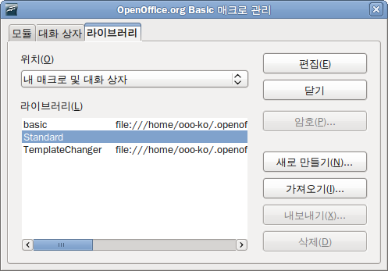
그림 7: 매크로 관리 대화 상자

매크로 불러오기
오픈오피스 매크로 관리 대화 상자는 라이브러리, 모듈, 대화 상자를 생성, 삭제하고 이름을 변경할 수 있는 기능을 제공합니다. 사용할 라이브러리 콘테이너를 선택하고 가져오기 버튼을 클릭하면 매크로 라이브러리를 불러올 수 있습니다(그림 8 참고).
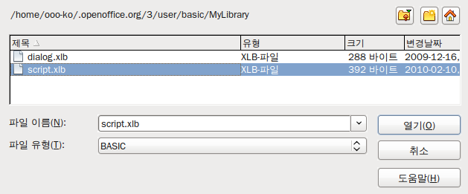그림 8: 가져올 매크로 라이브러리 선택하기
팁 | Standard라는 이름의 라이브러리는 가져올 수 없습니다.
팁 | 리눅스에서는 오픈오피스와 관련한 파일이 점으로 시작하는 디렉터리에 저장됩니다. 점으로 시작하는 파일이나 디렉터리는 일반적인 선택 대화 상자에서 표시되지 않습니다. 제 경우에 해당 디렉터리를 열기 위해서 부모 디렉터리로 이동한 후 .openoffice.org2.0이라고 입력하고 열기 버튼을 클릭했습니다. 그러자 처음에 보이지 않는 디렉터리가 열렸습니다.
가져올 라이브러리를 포함한 디렉터리로 이동합니다. 보통 선택할 수 있는 두 개의 파일, dialog.xlb와 script.xlb가 있습니다. 두 파일 모두 가져오게 되므로 어떤 것을 선택하더라도 상관없습니다. 계속 진행하려면 파일을 선택하고 열기 버튼을 클릭합니다(그림 9 참고).
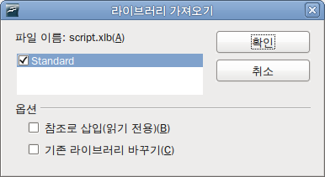
그림 9: 라이브러리 가져오기 선택 옵션
라이브러리가 이미 존재하는 경우, 기존 라이브러리 바꾸기 옵션을 선택하지 않는 이상 바뀌지 않습니다. 참조로 삽입 옵션을 선택한 경우에는 라이브러리가 현재의 위치에서 참조되지만, 라이브러리를 편집할 수 없습니다. 하지만, 참조로 삽입 옵션을 선택하지 않았으면 라이브러리가 사용자의 매크로 디렉터리로 복사됩니다.
매크로는 오픈오피스 문서 안에 있는 라이브러리에 저장될 수도 있습니다. 문서에 포함된 라이브러리를 가져오려면 그림 8에 나타난 것과 같이 디스크의 디렉터리를 선택하는 것이 아니라 문서를 선택합니다.

가져올 매크로 내려받기
매크로를 내려받을 수도 있습니다. 어떤 매크로는 문서에 포함되어 있고, 어떤 것은 파일로 되어 있어서 선택해서 가져올 수 있으며, 텍스트로 되어 있어서 Basic IDE로 복사해서 붙여 넣어야 하는 것도 있습니다. 도구 > 매크로 > 매크로 관리 > OpenOffice.org Basic을 선택하여 오픈오피스 매크로 대화 상자를 열고, 편집할 매크로를 선택하고 편집 버튼을 클릭하면 Basic IDE로 매크로를 열 수 있습니다.
어떤 매크로는 인터넷에서 자유롭게 내려받을 수 있습니다(표 1 참고).
표 1. 매크로 예제를 찾을 수 있는 장소
Location | Description
http://www.ooomacros.org/ | 매크로 패키지의 훌륭한 모음
http://www.pitonyak.org/oo.php | 매크로 관련 참고 자료
http://www.pitonyak.org/database/ | 데이터베이스 메크로 관련 참고 자료
http://development.openoffice.org/ | 개발과 관련한 다양한 링크
http://www.oooforum.org/ | 다양한 예제와 도움말

매크로를 실행하는 방법
매크로를 실행하는 일반적인 방법은 다음과 같습니다:
- 도구 > 매크로 > 매크로 실행을 사용하여 매크로 선택 대화 상자를 엽니다(그림 10 참고).
- (왼쪽) 라이브러리 목록에서 라이브러리와 모듈을 선택합니다.
- (오른쪽) 매크로 이름 목록에서 매크로를 선택합니다.
- 매크로를 실행하려면 실행 버튼을 클릭합니다.
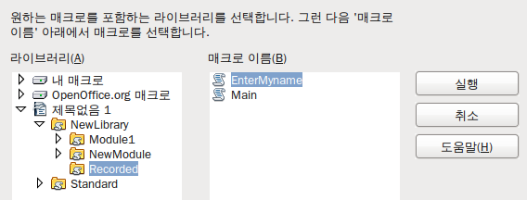
그림 10: 매크로 선택 대화 상자를 사용한 매크로 실행
도구 > 매크로 > 매크로 실행을 사용하여 매크로를 실행할 수 있지만, 이는 자주 실행하는 매크로에 대해서는 비효율적인 방법입니다. 더 일반적인 기법은 매크로를 도구 모음 버튼, 메뉴 항목, 단축키, 문서에 삽입된 버튼에 할당하는 것입니다. 방법을 선택할 때 아래와 같은 질문을 해보는 것도 좋습니다:
- 매크로가 하나의 문서에 대해서만 이용 가능한가, 아니면 모든 문서에 대해서 이용 가능한가?
- 매크로가 Calc 문서와 같이 특정 문서 유형에 속하는가?
대답에 따라 매크로를 어디에 저장하고 어떤 방법으로 이용 가능하게 할 것인지 결정됩니다. 예를 들어, 아주 가끔 사용하는 매크로를 도구 모음에 추가하지는 않을 것입니다. 여러분의 선택을 돕기 위해서 표 2를 참고하시기 바랍니다.
표 2. 매크로 시작 방법
종류 | 오픈오피스 | 문서 유형 | 문서
도구 모음 | 아니오 | 예 | 예
메뉴 | 아니오 | 예 | 예
단축키 | 예 | 아니오 | 아니오
이벤트 | 예 | 아니오 | 예
매크로를 호출하는 메뉴 항목이나 단축키, 도구 모음 아이콘을 추가하려면 사용자 정의 대화 상자를 사용합니다. 이 대화 상자는 다음 방법 중 하나로 열 수 있습니다:
- 주 메뉴에서 도구 > 사용자 정의를 선택합니다.
- 모든 도구 모음에서 아이콘을 클릭하면 메뉴가 열립니다. 메뉴에서 도구 모음 사용자 정의를 선택합니다.
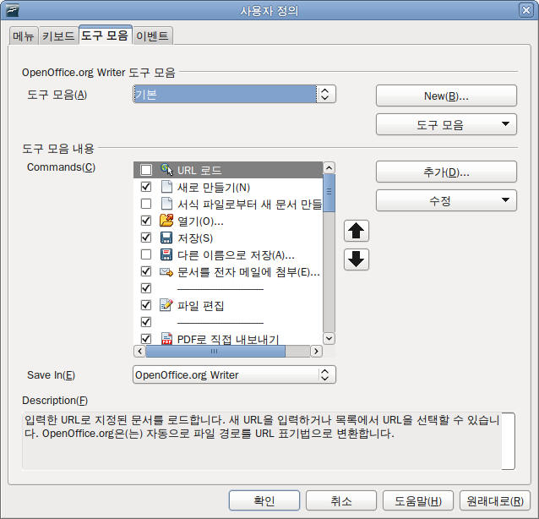
그림 11: 오픈오피스 사용자 정의 대화 상자
팁 | 사용자 정의 대화 상자에 대한 자세한 설명은 이 문서의 범위를 벗어납니다. 도움말버튼을 클릭하면 오픈오피스에 포함된 도움말 페이지를 확인할 수 있습니다.
사용자 정의 대화 상자에는 메뉴, 키보드 바인딩, 도구 모음, 이벤트를 구성하기 위한 탭이 포함되어 있습니다.

도구 모음
도구 모음에 매크로를 추가할 수 있습니다. 도구 모음을 변경하는 방법에 대해서는 14장 (오픈오피스 사용자 정의)을 참고하시기 바랍니다.

메뉴 항목
도구 > 사용자 정의를 선택하여 대화 상자를 열고 메뉴 탭을 선택합니다. 기존 메뉴를 변경하거나 매크로를 호출하기 위한 새로운 메뉴를 추가할 수 있습니다. 메뉴를 변경하는 방법에 대해서는 14장을 참고하시기 바랍니다.

단축키
도구 > 사용자 정의를 선택하여 대화 상자를 열고 키보드 탭을 선택합니다. 단축키를 할당하는 방법에 대해서는 14장을 참고하시기 바랍니다.

이벤트
오픈오피스에서는 어떤 일이 발생하면 이벤트가 발생했다고 이야기합니다. 예를 들어, 문서가 열릴 때, 키가 눌릴 때, 마우스가 움직일 때 등입니다. 오픈오피스에서는 이벤트가 매크로를 호출할 수 있습니다. 이때, 매크로는 이벤트 처리기라고 불립니다. 이벤트 처리기에 대한 자세한 설명 역시 이 문서의 범위를 벗어나지만, 간단한 지식은 많은 도움이 됩니다.
주의 | 이벤트 처리기를 구성할 때는 주의해야 합니다. 예를 들어, 키가 눌렸을 때마다 호출되는 이벤트 처리기를 작성하는데 실수로 이벤트가 올바르게 처리되지 않는다고 가정해 봅시다. 가능한 결과 중 하나는 이벤트 처리기가 모든 키 입력을 소비하여 오픈오피스를 강제로 종료해야 합니다.
도구 > 사용자 정의를 사용하여 사용자 정의 대화 상자를 열고 이벤트 탭을 선택합니다(그림 12 참고). 사용자 정의 대화 상자에 있는 이벤트는 전체 애플리케이션 및 특정 문서와 관련된 것입니다. 저장 위치 상자에서 OpenOffice.org 또는 특정 문서를 선택할 수 있습니다.
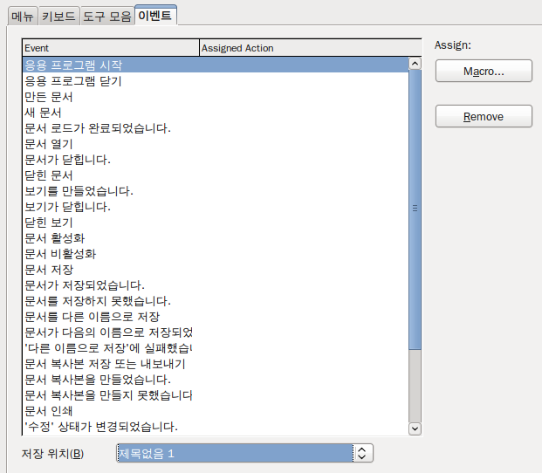
그림 12: 애플리케이션 수준 이벤트에 매크로 할당
흔한 용례 중 하나는 문서 열기 이벤트에 특정 매크로를 호출하도록 할당하는 것입니다. 그러면 매크로는 설정된 특정 작업을 수행합니다. 원하는 이벤트를 선택하고 매크로 버튼을 클릭하면 매크로 선택기 대화 상자가 열립니다(그림 13 참고).
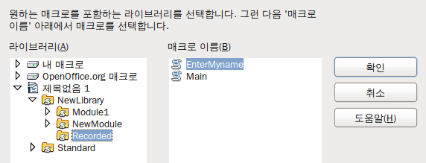
그림 13: 문서 열기 이벤트에 매크로 할당
원하는 매크로를 선택하고 확인 버튼을 클릭하면 이벤트에 매크로가 할당됩니다. 이벤트 탭에는 매크로에 할당된 이벤트가 표시됩니다(그림 14 참고). 문서가 열리면 PrintHello 매크로가 실행됩니다.
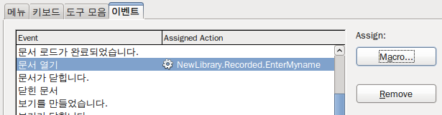
그림 14: PrintHello가 문서 열기 이벤트에 할당
문서의 다양한 개체에 이벤트가 발생할 때 매크로를 호출하도록 지정할 수 있습니다. 가장 흔한 용례는 버튼과 같은 콘트롤을 문서에 추가하는 것입니다. 심지어는 그림에 더블 클릭을 하는 경우에도 매크로 탭을 가진 대화 상자가 열려 이벤트에 매크로를 할당할 수 있습니다.

확장
확장은 새로운 기능을 추가하기 위해 오픈오피스에 설치할 수 있는 패키지입니다. 확장은 거의 모든 프로그래밍 언어로 작성할 수 있으며 간단한 것도 있고 복잡한 것도 있습니다. 확장은 다음과 같은 유형으로 나눌 수 있습니다:
- 내장 함수처럼 동작하는 새로운 함수를 비롯하여 Calc를 위한 새로운 기능을 제공하는 Calc 애드인
- 새로운 메뉴나 도구 모음과 같은 일정 수준의 UI 통합을 포함한 새로운 콤포넌트와 기능
- Calc에서 직접 사용되는 데이터 파일롯
- 새로운 차트 유형을 포함한 차트 애드인
- 맞춤법 검사기와 같은 언어 콤포넌트
- 문서 템플릿과 이미지
개별 확장을 여러 곳에서 찾을 수도 있지만, 다음 사이트에 확장 저장소가 있습니다: http://extensions.services.openoffice.org/.
확장을 구하고 설치하는 방법에 대해서는 14장 (OpenOffice.org 사용자 정의)을 참고하시기 바랍니다.

기록기를 사용하지 않고 매크로 작성하기
이 장에서 다루는 예제는 매크로 기록기와 디스패쳐를 이용해서 작성한 것입니다. 오픈오피스를 구성하는 개체에 직접 접근하는 매크로를 작성하는 것도 가능합니다. 달리 말하면, 문서를 직접 조작할 수 있다는 것입니다.
오픈오피스 내부 개체를 직접 조작하는 것은 고급 주제이므로 이 장의 범위를 벗어납니다. 그러나 간단한 예제에서 그것이 어떻게 작동하는지 볼 수 있습니다.
코드 4: 현재 문서에 “Hello”를 덧붙이기

Sub AppendHello
Dim oDoc
Dim sTextService$
Dim oCurs

REM ThisComponent refers to the currently active document.
oDoc = ThisComponent

REM Verify that this is a text document
sTextService = "com.sun.star.text.TextDocument"
If NOT oDoc.supportsService(sTextService) Then
MsgBox "This macro only works with a text document"
Exit Sub
End If

REM Get the view cursor from the current controller.
oCurs = oDoc.currentController.getViewCursor()

REM Move the cursor to the end of the document
oCurs.gotoEnd(False)

REM Insert text "Hello" at the end of the document
oCurs.Text.insertString(oCurs, "Hello", False)
End Sub

더 자세한 정보
매크로를 작성하는데 도움을 주는 다양한 자료가 있습니다. 도움말 > OpenOffice.org 도움말을 이용하여 오픈오피스 도움말 페이지를 엽니다. 도움말의 왼쪽 위에는 드롭다운 목록이 있어서 어떤 도움말 집합이 표시되는지 지정할 수 있습니다. Basic에 대한 도움말을 보려면 목록에서 OpenOffice.org Basic을 선택합니다.

포함된 자료
오픈오피스에는 다양하고 훌륭한 매크로가 포함되어 있습니다. Tools > Macros > Organize Macros > OpenOffice.org Basic을 이용하여 매크로 대화 상자를 엽니다. 라이브러리 콘테이너에서 Tools 라이브러리를 펼칩니다. Debug 모듈을 살펴보면 WritedbgInfo(document)와 printdbgInfo(sheet)를 포함한 좋은 예제가 많습니다.

온라인 자료
다음 링크와 참조는 매크로 프로그래밍에 대한 정보를 포함하고 있습니다:
http://user.services.openoffice.org/ (사용자 지원이 우수한 오픈오피스 포럼)
http://api.openoffice.org/docs/common/ref/com/sun/star/module-ix.html (공식 IDL 레퍼런스 : 여기에서 모든 명령에 대한 설명을 찾을 수 있습니다.)
http://wiki.services.openoffice.org/wiki/Documentation/BASIC_Guide (공식 OpenOffice.org BASIC 프로그래밍 가이드)
http://wiki.services.openoffice.org/wiki/Documentation/DevGuide/OpenOffice.org_Developers_Guide (공식 OpenOffice.org 개발자 가이드)
http://www.pitonyak.org/oo.php (Andrew Pitonyak의 매크로 페이지)
http://www.pitonyak.org/AndrewMacro.odt (다양한 매크로 예제)
http://www.pitonyak.org/book/ (매크로에 대한 Andrew Pitonyak의 책)
http://www.pitonyak.org/database/ (Base 사용에 대한 다양한 예제)
http://docs.sun.com/app/docs/doc/819-0439 (매크로 프로그래밍에 대한Sun의 책 : OpenOffice.org BASIC 프로그래밍 가이드와 OpenOffice.org 개발자 가이드가 이 책에서 나왔습니다.)

관련 도서
다음 책은 출판사로부터 인쇄된 형태나 전자책의 형태로 구입할 수 있는 것입니다.
Andrew Pitonyak의 OpenOffice.org Macros Explained. http://www.hentzenwerke.com/catalog/oome.htm 참고.
Dr. Mark Alexander Bain의 Learn OpenOffice.org Spreadsheet Macro Programming. http://www.packtpub.com/openoffice-ooobasic-calc-automation/book 참고.

